ГУАП

КАФЕДРА № 6

ОТЧЕТ   
ЗАЩИЩЕН С ОЦЕНКОЙ

ПРЕПОДАВАТЕЛЬ

|  |  |  |  |  |
| --- | --- | --- | --- | --- |
| доцент, канд. техн. наук |  |  |  | Т. П. Мишура |
| должность, уч. степень, звание |  | подпись, дата |  | инициалы, фамилия |

|  |
| --- |
| ОТЧЕТ О ЛАБОРАТОРНОЙ РАБОТЕ № 4 |
| ИССЛЕДОВАНИЕ ШУМОВЫХ ХАРАКТЕРИСТИК ИСТОЧНИКОВ ПРОИЗВОДСТВЕННОГО ШУМА |
| по курсу: |
| БЕЗОПАСНОСТЬ ЖИЗНЕДЕЯТЕЛЬНОСТИ |
|  |

РАБОТУ ВЫПОЛНИЛ

|  |  |  |  |  |  |
| --- | --- | --- | --- | --- | --- |
| СТУДЕНТ гр. № | 4326 |  |  |  | Г. С. Томчук |
|  |  |  | подпись, дата |  | инициалы, фамилия |

Санкт-Петербург 2023

1. Исходные данные

Вариант: 2.

1. Цель работы

Цель работы заключается в ознакомлении с основными понятиями о производственном шуме, методами его санитарно-гигиенического нормирования, средствами измерения шумовых характеристик машин и снижения шума на рабочих местах.

1. Расчетные формулы

Предельно допустимые значения шумовых характеристик (ПДШХ) вычисляются по формуле

$$\begin{aligned}L_{PH_{j}}=L_{H_{j}}+10\log_{10}{\frac{S}{S_{0}}}-∆_{y},\#\left(1\right)\end{aligned}$$

где $L_{H_{j}}$– предельно допустимый уровень звука или уровень звукового давления в полосах частот (предельный спектр, ПС); $S=2πR^{2}$– площадь измерительной поверхности в виде полусферы радиусом *R*, в центре которой находится источник шума; $S_{0}=1 м^{2}$; $∆_{y}$– поправка на групповую установку машин в типовых условиях эксплуатации.

Из формулы (1): минимальное расстояние от машины, на котором ее эксплуатация не приносит вреда людям, работающим в данном помещении, вычисляется по формуле

$$\begin{aligned}R=\sqrt{\frac{{10}^{0,1\left(L_{P_{j}}-L_{H_{j}}+∆_{y}\right)}}{2π}⋅S_{0}},\#\left(2\right)\end{aligned}$$

где $L_{P_{j}}$– уровень звуковой мощности шума, создаваемого машиной в данной октавной полосе (шумовая характеристика, ШХ).

1. Примеры вычислений

По формуле (1): $L_{PH}=71+10\log_{10}{\frac{6,28}{1}}-10≈69 (дБ)$

По формуле (2): $R=\sqrt{\frac{{10}^{0,1\left(91-61+10\right)}}{2π}⋅1}≈40 (м)$

1. Результаты измерений и вычислений

Таблица 1 – Расчет значений ПДШХ

|  |  |  |  |
| --- | --- | --- | --- |
| **Fi, Гц** | **Lpi (ШХ), дБ** | **Lh (ПС), дБ** | **ПДШХ, дБ** |
| 63 | - | 71 | 69 |
| 125 | 91 | 61 | 59 |
| 250 | - | 54 | 52 |
| 500 | 90 | 49 | 47 |
| 1000 | 89 | 45 | 43 |
| 2000 | - | 42 | 40 |
| 4000 | - | 40 | 38 |
| 8000 | - | 38 | 36 |
| «А» | 87 | 50 | 48 |

1. Графики предельного спектра, предельно допустимой шумовой характеристики и шумовой характеристики

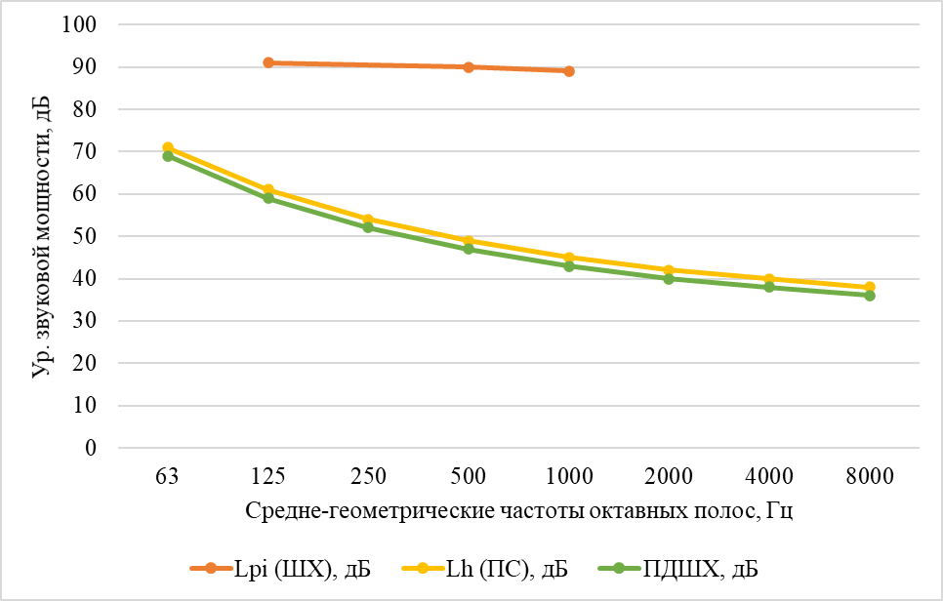

Рисунок – График

1. Результаты расчета минимального безопасного расстояния от источника шума

Таблица – Расчет минимального допустимого расстояния

|  |  |  |  |
| --- | --- | --- | --- |
| **Fi, Гц** | **Lpi (ШХ), дБ** | **Lh (ПС), дБ** | **R, м** |
| 125 | 91 | 61 | 40 |
| 500 | 90 | 49 | 142 |
| 1000 | 89 | 45 | 200 |
| «А» | 87 | 50 | 89 |

1. Выводы о качестве машины с точки зрения безопасности труда

Согласно полученным данным и графику, шумовые характеристики превышают ПДШХ во всех октавных диапазонах, следовательно нахождение человека рядом с машиной вредно на расстоянии менее чем 40 м (125 Гц), 142 м (500 Гц), 200 м (1000 Гц), 89 м (при стандартной частотной характеристике «А»).

1. Рекомендуемые технические методы снижения шума в производственном помещении
2. Звукоизоляция источника шума (звукоизолирующая оболочка машины);
3. Звукоизолирующая перегородка между шумным и защищаемым помещениями;
4. Звукоизолирующая оболочка вокруг человека или его рабочего места (звукоизолирующая кабина).